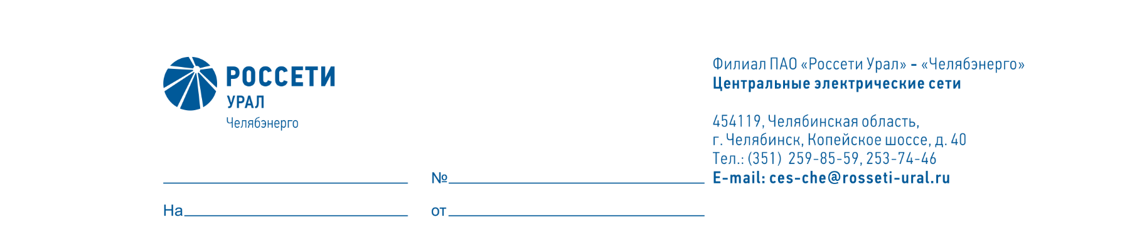

Служба диагностики и защиты от перенапряжения

Директору ПО «Центральные
электрические сети» филиала ПАО «Россети Урал»- «Челябэнерго»
А.Б. Денисову

О возложении обязанностей

и установлению доплат

Уважаемый Александр Борисович!

На период очередного отпуска с 02.12.2025 по 04.12.2025 и на период больничного 01.12.2025 и с 05.12.2025 инженера 2 категории Бабкиной Ю.В., таб. №22122, прошу возложить обязанности на инженера 2 категории Алекперову Ю.А., таб. № 46077, с установлением доплаты 15% за дополнительный объем работ.

Заместитель начальника А.Г. Бугреев

